Vikings’ YaMBdventure

Specifikacija zahteva

Verzija 1.0
Pregled izmena
Datum | Verzija | Opis | Autor
31.03.2018 | Nacrt | Inicijalna verzija | Nevena Mladenović 15261  Jovana Veselinović 15466
31.03.2018 | 1.0 | Dopunjena i prerađena verzija | Dušan Đinović 15080  Nenad Lazarević 15 186

Sadržaj
1. Cilj dokumenta 4
2. Opseg dokumenta 4
3. Reference 4
4. Pregled slučajeva korišćenja 4
5. Profili korisnika 7
5.1 Korisnik 7
6. Opis slučajeva korišćenja 7
6.1 Pregled osnovnih podataka o aplikaciji 7
6.2 Registracija korisnika 7
6.3 Ažuriranje korisničkog naloga 9
6.4 Mod za učenje 9
6.5 Pregled svog profila 10
6.6 Logovanje 10
6.7 Nova partija 11
6.8 Nastavak partije 12
6.9 Prikaz ranking tabele 12
7. Dodatni zahtevi 13
7.1 Funkcionalnost 13
7.2 Upotrebivost 13
7.3 Pouzdanost 13
7.4 Performanse 13
7.5 Podrška i održavanje 13
7.6 Ograničenja 13

Specifikacija zahteva

Cilj dokumenta
Cilj ovog dokumenta je specifikacija zahteva u pogledu detaljnog opisa slučajeva korišćenja YaMBdventure android aplikacije.

Opseg dokumenta
Dokument se odnosi na aplikaciju Vikings’ YaMBdventure koji će biti razvijen od strane tima Vikinzi. Vikings’ YaMBdventure predstavlja Android aplikaciju za igranje modifikovane igre jamb.

Reference
Spisak korišćene literature:
- Vikings’ YaMBdventure – Predlog projekta, SWE - Vikings’ YaMBdventure -01, V1.0, 2018, Vikinzi.

- Vikings’ YaMBdventure – Planirani raspored aktivnosti na projektu, V1.0, 2018, Vikinzi.

- Vikings’ YaMBdventure – Vizija Sistema, SWE - Vikings’ YaMBdventure, V1.0, 2018, Vikinzi.

- Vikings’ YaMBdventure – Plan realizacije projekta, SWE - Vikings’ YaMBdventure, V1.0, 2018, Vikinzi

Pregled slučajeva korišćenja
Osnovni UML dijagram koji prikazuje korisnike i slučajeve korišćenja YaMBdventure aplikacije prikazan je na sledećoj slici:
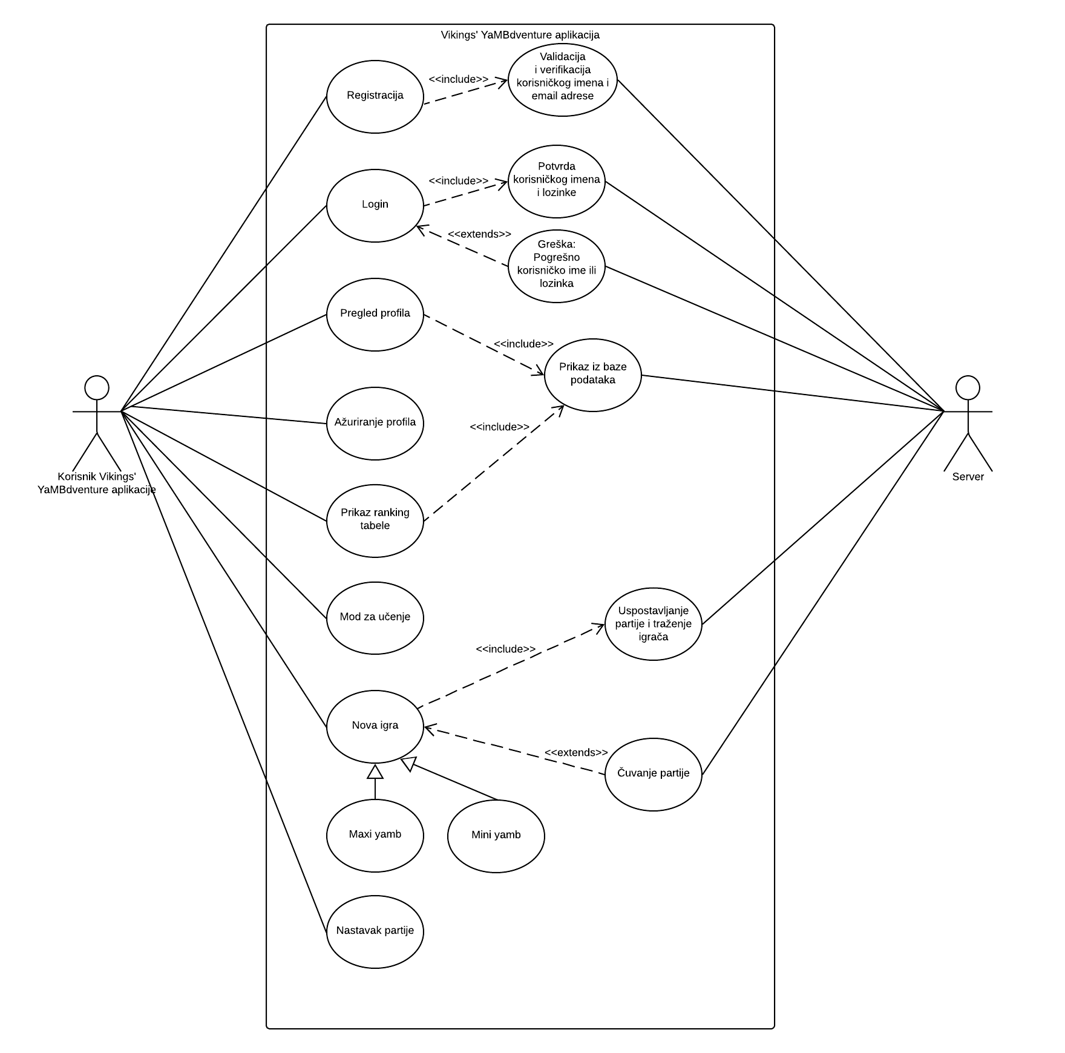

Slučajevi korišćenja Validacije i verifikacije korisničkog imena i email adrese i Potvrde korisničkog imena i lozinke obuhvataju složenije radnje koje se mogu razložiti dalje razložiti na pojedinačne slučajeve korišćenja.

Detaljni UML dijagram za slučaj Validacije i verifikacije korisničkog imena i email adrese je prikazan na sledećoj slici:
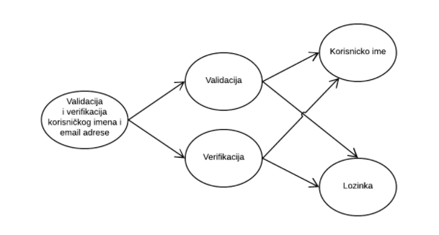
Detaljni UML dijagram za slučaj Potvrde korisničkog imena i lozinke je prikazan na sledećoj slici:

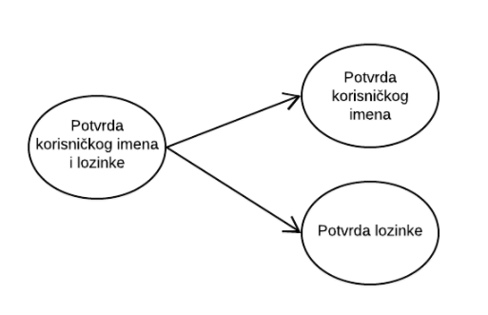

Profili korisnika
Identifikovani su sledeći profili korisnika YaMBdventure aplikacije:

Korisnik aplikacije (igrač)
Korisnik aplikacije je osnovni i jedini profil. Korisnik pristupa aplikaciji njenim pokretanjem i logovanjem na istu, sa ciljem da se zabavi, a možda i nauči nešto novo. U mogućnosti je da prati svoj napredak u igri, kao i da u svakom trenutku započne novu igru (partiju).

Opis slučajeva korišćenja

Pregled osnovnih podataka o aplikaciji
Kratak opis:
Prikaz dijaloga sa osnovnim podacima o aplikaciji.
Akteri:
Korisnik
Preduslovi:
Nema.
Osnovni tok:
- Korisnik bira opciju za prikaz informacija o aplikaciji.
- Prikazuje se osnovna strana sa informacijama.
Izuzetci:
Nema.
Posledice:
Tekuća strana je osnovna strana sa informacijama.

Registracija korisnika
Kratak opis:
Prikaz dijaloga za registraciju korisnika.
Akteri:
Korisnik.
Preduslovi:
Nema.
Osnovni tok:
- Korisnik pokreće aplikaciju i prilikom pritiska na dugme za početak korišćenja aplikacije otvara dijalog za registraciju. Svaki korisnik mora imati nalog, tako da je preduslov za korišćenje aplikacije prethodno kreiran nalog.
- Prikazuje se dijalog za registraciju.
- Korisnik unosi potrebne podatke.
- Klikom aktivira komandu za prijavljivanje.
- Proverava se validnost podataka.
- Generiše se jedistveni ID prijave.
Izuzetci:
Vec postojeće korisničko ime ili email.
Posledice:
Kreiranje novog korisničkog naloga.
Dijagram sekvence:

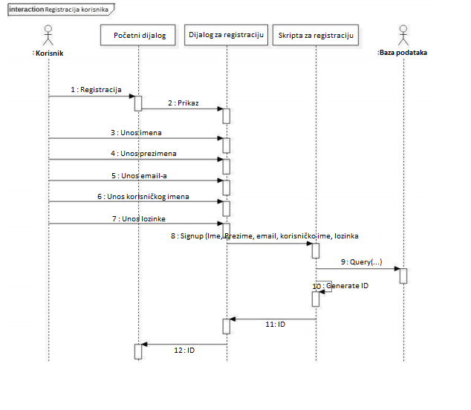

Ažuriranje korisničkog naloga
Kratak opis:
Prikaz dijaloga za ažuriranje podataka korisničkog naloga..
Akteri:
Korisnik.
Preduslovi:
Kreiran korisnički nalog i ulogovan na sisitem.
Osnovni tok:
- Otvaranje dijaloga za ažuriranje podataka.
- Unos podataka u odgovarajuća polja.
- Klikom na “Ok” pamćenje unetih podataka.
Izuzetci:
Neispravnost unetih podataka.
Posledice:
Izmena podataka u korisniku.

Mod za učenje
Kratak opis:
Pokreće mod za učenje u kojem aplikacija pomaže korisniku raznim savetima kako igrati.
Akteri:
Korisnik
Preduslovi:
Kreiran korisnički nalog i trenutno ulogovan.
Osnovni tok:
- Korisnik pokreće mod za učenje.
- Otvara se strana na kojoj se nalazi tabela za jamb sa kockicama.
- Korisnik baca kockice i popunjava tabelu pri čemu mu aplikacija pomaže sugestijama koje polje je najbolje popuniti.
- Popunjavanjem svih polja igra se zavrsava i prikazuje se ostvareni rezultat.
Izuzetci:
Nema.
Posledice:
Tekuća strana je strana moda za učenje.

Pregled svog profila.
Kratak opis:
Prikaz dijaloga sa podacima o profilu.
Akteri:
Korisnik.
Preduslovi:
Kreiran korisnički nalog i trenutno ulogovan.
Osnovni tok:
- Korisnik bira opciju za prikaz podataka o svom profilu.
- Prikazuje se dijalog sa podacima korisnika.
Izuzetci:
Nema.
Posledice:
Tekuća strana je strana sa informacijama o profilu

Logovanje
Kratak opis:
Prikaz dijaloga za logovanje na aplikaciji.
Akteri:
Korisnik
Preduslovi:
Prethodno registrovan korisnik.
Osnovni tok:
- Pri pokretanju aplikacije korisni bira da se uloguje.
- Prikazuje se dijalog za logovanje.
- Korisnik unosi svoje korisničko ime i lozinku.
- Proveravanje unetih podataka.
Izuzetci:
Pogrešno korisničko ime ili lozinka.
Posledice:
Korisnik je ulogovan na svom nalogu.
Dijagram sekvence:
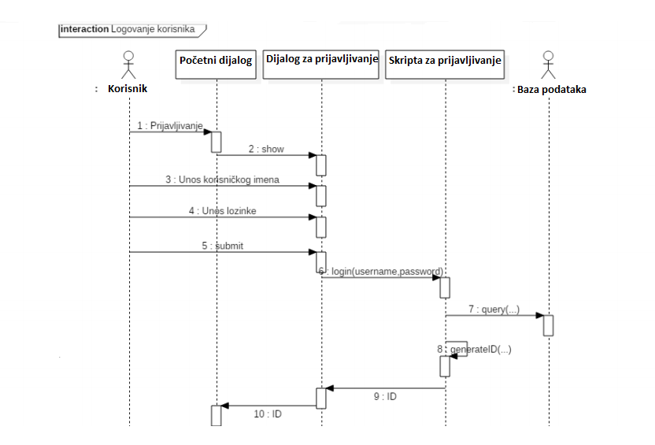

Nova partija
Kratak opis:
Korisnik započinje novu partiju jamba.
Akteri:
Korisnik
Preduslovi:
Trenutno ulogovan na igri.
Osnovni tok:
- Korisnik bira mod za igranje, mini jamb ili maxi jamb.
- Čeka se pronalaženje protivnika.
- Po nalasku protivnika igra započinje i otvara se strana sa tabelom i kockicama.
- Igrači igraju naizmenično sve dok ne popune sva polja i po završetku igre se prikazuje ostvare rezultat. Igračima su u svakom trenutku vidljivi trenutni rezultati. Igrači su u mogućnosti da u svakom trenutku zapamte trenutno stanje i da kasnije nastave igru.
Izuzetci:
Nema.
Posledice:
Tekuća strana je strana sa tabelom i kockicama..

Nastavak partije
Kratak opis:
Korisnik je u mogućnosti da nastavi već započetu igru.
Akteri:
Korisnik.
Preduslovi:
Trenutno ulogovan korisnik i prethodno započeta partija.
Osnovni tok:
- Biranjem opcije za nastavak partije korisnik je u mogućnosti da nastavi igru koju je prekinuo.
- Otvara se identična strana kao kod nove igre i nastavlje se od zapamćenog stanja istim tokom dok se ne zavrsi partija.
Izuzetci:
Jedan od igrača ne želi da nastavi igru.
Posledice:
Trenutna strana je strana sa tabelom i kockicama.

Prikaz ranking tabele
Kratak opis:
Prikaz trenutnog poredka igrača u igri.
Akteri:
Korisnik
Preduslovi:
Trenutno ulogovan korisnik.
Osnovni tok:
- Korisnik bira opciju za prikaz ranking tabele.
- Prikazuje se ranking tabela na kojoj korisnik može da vidi svoju poziciju u odnosu na druge igrače kao i broj dobijenih i izgubljenih partija.
Izuzetci:
Nema.
Posledice:
Prikazana je ranking tabela.

Dodatni zahtevi

Funkcionalnost
U ovom odeljku su specificirani funkcionalni zahtevi koji su zajednički za više slučajeva korišćenja.
YaMBdventure aplikacija ne zahteva nikakve dodatne funkcionalnosti.

Upotrebivost
U ovom odeljku su specificirani zahtevi koji su vezani za, ili utiču na upotrebivosti sistema koji se razvija.
Korisnički interfejs prilagođen korisniku:
Korisnički interfejs YaMBdventure aplikacije će biti dizajniran tako da bude omogućeno jednostavno i zabavno korišćenje bez potrebe za organizovanjem dodatne obuke.

Pouzdanost
U ovom odeljku su specificirani zahtevi u pogledu pouzdanosti sistema koji se razvija.
Dostupnost:
YaMBdventure-a će biti dostupan 24 časa dnevno, 7 dana u nedelji. Vreme kada aplikacija nije dostupan ne sme da pređe 5%.
Srednje vreme između otkaza:
Srednje vreme između dva sukcesivna otkaza ne sme da padne ispod 150 sati.

Performanse
U ovom odeljku su specificirani zahtevi koji definišu željene performanse sistema koji se razvija.
Broj korisnika koji simultano pristupaju:
Sistem će da podrži do 1000 simultanih pristupa korisnika android aplikacije.
Vreme odziva za pristup bazi podataka:
Vreme potrebno za pristupanje bazi podataka u cilju izvršenje nekog upita ne sme da veće od 5 sekundi.

Podrška i održavanje
U ovom odeljku su specificirani zahtevi koji treba da poboljšaju stepen podrške i mogućnost održavanja sistema koji se razvija.
YaMBdventure aplikacija ne zahteva posebnu podršku i održavanje, osim u slučaju eventualne izmene i nadogradnje aplikacije.

Ograničenja
U ovom odeljku su specificirana ograničenja kojih se treba pridržavati pri projektovanju sistema koji se razvija.
Hardverska platforma:
Klijentski deo sistema treba da ima mogućnost izvršavanja na bilo kom uredjaju sa minimom Android verzijom 4.1 (minimum SDK 16) i 50 MB RAM memorije.

Serverski deo sistema će raditi na PC računaru sa minimum Dual-Core 2.7GHz procesorom i 4GB RAM memorije.

